Resumen Ejecutivo
El sitio actual Mundo Riego es muy básico y carece de contenido clave. Solo ofrece un texto genérico sobre riego por goteo, sin detallar servicios, productos o casos reales. A diferencia de competidores líderes como Pívot Center o Areco Riego, que presentan información detallada de sus sistemas y beneficios (e.g. “diseñamos, proveemos e instalamos sistemas de riego — pivote central, cinta de goteo, aspersión fija y cañón regador”【12†L18-L22】), nuestro sitio actual no comunica valor específico ni ofrece herramientas útiles. En consecuencia, la visibilidad SEO es limitada, no hay generación de leads efectivos ni comercio electrónico. Para profesionalizar el sitio se propone un rediseño completo: enriquecer el contenido (servicios, casos de éxito, fichas técnicas, calculadoras), añadir funciones interactivas (tienda online, formularios inteligentes, chat/WhatsApp), implementar buenas prácticas SEO (investigación de palabras clave, metaetiquetas, enlaces internos, velocidad de carga)【54†L43-L52】【54†L113-L122】, e incorporar señales de confianza (certificaciones, testimonios). A continuación se detallan carencias actuales, un benchmark con competidores regionales, y propuestas de mejora con roadmap de implementación.

Carencias del sitio actual
- Contenido insuficiente: Solo hay frases genéricas sobre “riego por goteo personalizado” sin detallar tipos de sistemas ni aplicaciones. Carece de páginas separadas de servicios, productos, tienda o recursos educativos. Competidores publican descripciones concretas (e.g. Pívot Center especifica cultivos y tecnologías【12†L18-L22】, Areco Riego incluye ventajas del goteo y pivote【43†L51-L59】).
- SEO deficiente: No hay optimización de palabras clave ni metaetiquetas. Faltan encabezados adecuados (solo hay un H1 repetido en cada página)【54†L165-L170】, texto estratégico y atributos ALT en imágenes. La velocidad de carga puede ser lenta por falta de optimización de recursos【54†L113-L122】. No existen enlaces internos ni sitemap.
- Diseño y UX pobre: El sitio actual es minimalista y posiblemente no responde bien en móvil (no se detecta meta viewport). Falta identidad gráfica consistente (el logo es pequeño y hay pocos elementos visuales atractivos). No hay llamadas a la acción claras (solo un botón “Empecemos” genérico). No se aprovechan imágenes profesionales; por ejemplo, usar fotos reales de pivotes o aspersores puede mejorar el impacto visual【71†embed_image】.
- Limitada generación de leads: Solo tiene un formulario de contacto muy básico, sin datos de teléfono (solo “Consultar”) ni chat/WhatsApp. No hay ofertas de contenido descargable (catálogos, guías) para captar datos de potenciales clientes.
- Ausencia de e-commerce: Actualmente no se venden productos o insumos en línea. Compiten sitios como RiegoStore.cl que ofrecen ventas online con precios mostrados【38†L1-L4】.
- Sin señales de confianza: No se muestran certificaciones, socios o casos de éxito. Sitios líderes sí exhiben “casos de éxito” detallados【45†L42-L51】 o asociaciones con marcas (Valley, Netafim)【43†L51-L59】. Esto genera poca credibilidad.
- Redes sociales e integración: No hay enlaces ni integración visible con redes sociales (Instagram, Facebook) ni blog con novedades. Los competidores integran Instagram o blogs para educar al público.
- Tecnología básica: Es una web estática (con el distintivo “impulsado por IA”), sin CMS robusto. No se menciona uso de CRM ni analítica, por lo que no hay seguimiento de visitantes ni segmentación.

Benchmarking (competidores)
Sitio / URL | Servicios ofrecidos | Funcionalidades web | Propuesta de Valor | Precios (aprox.)
Pívot Center<br>pivotcenter.com.ar【12†L18-L22】【14†L204-L208】 | Diseño e instalación de sistemas de riego (pivote central, goteo, aspersión fija, cañón), cálculo hidráulico, provisión de equipos y repuestos【12†L18-L22】【12†L54-L63】. Consultoría técnica y seguimiento. | Catálogo descargable (PDF) de productos de riego【12†L89-L97】, calculadora de necesidades de riego, galerías de proyectos, contacto por WhatsApp【12†L21-L24】【14†L220-L227】. Sitio profesional y responsivo. | “Ingeniería aplicada al riego, campo por campo”【14†L204-L208】. Experiencia + respaldo técnico especializado. Distribuidor de marcas líderes (RainTek, Valley). | Proyectos llave en mano (precios por presupuesto, B2B).
Areco Riego<br>arecoriego.com.ar【43†L51-L59】【45†L42-L51】 | Suministro, instalación y mantenimiento de riego pivot central (Valley Irrigation), goteo Netafim, aspersión fija/móvil, enrolladores (Idrofoglia), fertirrigación y proyectos especiales. | Descarga de folletos técnicos (pivote, goteo, enrollador)【43†L92-L100】, sección de “Casos de Éxito” detallados【45†L42-L51】, blog/novedades, FAQs. Múltiples sucursales, formularios de contacto. | 35 años en el rubro. “Soluciones de riego de alta eficiencia y calidad” con marcas globales【43†L51-L59】. Énfasis en sustentabilidad y tecnología probada. | No hay precios en web. Proyectos a medida (B2B).
Ura Agro<br>uraagro.com.ar【19†L62-L70】 | Servicios integrales de riego por goteo enterrado: diseño de sistemas (ingenieros agrónomos), instalación llave en mano (propia), seguimiento de obra, postventa, monitoreo remoto, capacitación, financiamiento, relevamiento técnico (suelo, agua)【19†L58-L66】【20†L345-L350】. | Web corporativa con secciones de servicios explicados en detalle【19†L58-L66】, equipo humano (perfiles), formulario de contacto (Google Forms), mapas de ubicaciones. | Enfoque en riego de alta eficiencia con baja huella ambiental. Ofrecen “soporte continuo” y personal experto【19†L62-L70】. | No muestra precios. Servicios completos (licitaciones, inversiones grandes).
Irrinor<br>irrinor.com.ar【29†L86-L94】【29†L127-L135】 | Venta e instalación de riego (goteo subterráneo SDI, goteo superficial, aspersión, pivotes, enrolladores, fertirrigación, automatización) para grandes áreas, golf, fútbol, entre otros. | Catálogo online amplio, cotizador interactivo de enrolladores【29†L92-L100】, sitio multilingüe (ES/EN), chat/cotizador web, sección “Por qué elegirnos”. Muy visual (sliders, videos). | “Líderes en soluciones de riego y fertirrigación” con +25 años y 7.000 ha instaladas【29†L106-L108】. Garantizan calidad industrial y acompañamiento 360°. | Proyectos llave en mano. Cotizaciones web para equipamiento (por ej. enrolladores).
RiegoStore (CL)<br>riegostore.cl【38†L1-L4】【51†L2422-L2425】 | Tienda online de equipos de riego y jardinería: aspersores, boquillas, accesorios, tubos, bombas, válvulas, kits de riego, accesorios de piscina. | E-commerce completo: categorías de productos, carrito, opciones de envío, blog de ayuda, Instagram integrado【37†L749-L758】. Marcas reconocidas (Hunter, Inovato, etc.), buscador y filtros. Pago con Webpay/Transbank (Chile). | “Ventas online funcionando con despachos a todo Chile”【38†L1-L4】. Enfatiza amplia oferta para agro, industria y minería【51†L2422-L2425】. Ofrece precios detallados en pesos chileno y blog técnico. | Precios mostrados en CLP. Ej.: bomba diésel 7HP ~CLP$611.990【49†L1448-L1451】 (aprox. USD $750).
Multiriego (CL)<br>multiriego.cl【51†L2422-L2425】【60†L787-L793】 | Venta online de insumos y equipos de riego industrial/minero: motobombas, mangueras, válvulas, filtros, automatización, cañones, conectores, herramientas. | E-commerce estilo mercado: productos con precios (venta al contado), opción “Solicitar cotización” para ítems industriales, catálogo descargable, blog y WhatsApp directo. Secciones destacadas (“Equipos de riego”, “Succión”, etc)【60†L787-L793】. | Especializados en equipos y sistemas robustos para agro e industria. Mensaje: “Todo en equipos y sistemas de riego… para agro, industria y minería”【51†L2422-L2425】. Foco en despacho nacional/servicio técnico. | Precios en CLP. Ej.: motobomba Toyama 7HP ~$612.000 CLP【49†L1448-L1451】 (alta presión).

Propuestas de mejoras (priorizadas)
- Rediseño UX/UI: Crear un diseño moderno y responsive. Incluir imágenes relevantes (e.g. foto real de pivote en campo【71†embed_image】 o sistema por aspersión sobre césped【64†embed_image】) para ilustrar los servicios. Usar colores coherentes con la marca. Incluir un hero claro en la Home (“Soluciones Integrales en Riego Agrícola”) con botón de CTA (“Solicitar Cotización”). Mejorar la navegación: menú desplegable con secciones (Servicios, Tienda, Casos, Blog, Nosotros, Contacto) y mapa del sitio. Asegurar jerarquía semántica (H1/H2) en cada página【54†L165-L170】 para SEO y accesibilidad.
- Contenido ampliado y estructurado: Desplegar páginas dedicadas a cada servicio (p.ej. Riego por Goteo, Aspersión, Pivote, Automatización, Mantenimiento, Asesoría Agronómica, Monitoreo Remoto, Capacitación). Cada página debe explicar beneficios y aplicaciones (tomar modelo de Areco e Irrinor) e incluir fichas técnicas y guías descargables. Incorporar sección Casos de Éxito con proyectos reales (al estilo Areco Riego【45†L42-L51】) para generar confianza. Crear un blog técnico con artículos (fichas de producto, entrevistas a expertos, comparativas de tecnologías) para educar y mejorar SEO. Incluir calculadoras de riego o ahorro potencial como recurso útil.
- E-commerce y generación de leads: Implementar una tienda en línea (inspirarse en RiegoStore) con categorías de productos (bombas, aspersores, válvulas, mangueras, etc.) y precios visibles, permitiendo compra directa o solicitud de cotización. Agregar formularios específicos para cotizaciones de proyectos (con campos de cultivo, hectáreas, presupuesto) y un botón flotante de WhatsApp/chat en toda la web para contacto rápido (competidores usan WhatsApp directo【14†L220-L227】【51†L2442-L2450】). Ofrecer descargas de catálogo o newsletter a cambio de correo electrónico (lead magnets) y vincular esto a un CRM para seguimiento de clientes.
- Contenido optimizado SEO: Realizar investigación de palabras clave relevante (riego por goteo, sistemas de riego, insumos agrícolas, etc.) e incorporarlas naturalmente en títulos, encabezados y párrafos【54†L43-L52】【54†L55-L64】. Añadir meta-títulos y meta-descripciones únicos por página (ej. “Riego por Goteo de Precisión | Mundo Riego”), usar etiquetas ALT descriptivas en todas las imágenes (p. ej. “aspersor agrícola”), y distribuir enlaces internos entre páginas relevantes【54†L136-L144】. Mejorar la velocidad de carga optimizando imágenes (compresión) y minimizando scripts/CSS【54†L113-L122】. Implementar SSL (ya lo tiene) y generar un sitemap.xml para indexación.
- Integración de confianza y social: Mostrar logos de certificaciones (por ejemplo, certificación ISO/INTI), partners o marcas representadas (Valley, Netafim, Hunter, etc.) como señal de prestigio. Incluir testimonios de clientes o citas de expertos. Añadir feeds de redes sociales (Instagram/Facebook) con fotos de obras o novedades. Considerar un sistema de chat o chatbot para preguntas frecuentes.
- Tecnología y seguridad: Migrar a un CMS o plataforma robusta (WordPress, Drupal o e-commerce como WooCommerce/Shopify) que facilite actualizaciones y SEO. Asegurar backups automáticos, protección anti-SPAM en formularios (reCAPTCHA) y análisis de tráfico con Google Analytics/GTM. Implementar CRM básico para gestionar leads (por ej. HubSpot gratuito) y enlazar formularios. Garantizar cumplimiento de privacidad (aviso legal, cookies).
En resumen, el plan es incorporar diseños atractivos y secciones completas, usando buenas prácticas SEO (investigar keywords, optimizar contenido y rendimiento)【54†L43-L52】【54†L113-L122】 y funcionalidades modernas (e-commerce, chat, CRM). Esto eleva la profesionalidad del sitio y atrae clientes (p.ej. Pívot Center destaca su catálogo técnico【12†L89-L97】; Mundo Riego debería hacer lo mismo).

Roadmap de implementación
- Fase 1 – Análisis y estructura (1–2 semanas): Auditoría del sitio actual. Definir arquitectura de la nueva web (mapa de páginas). Investigación de palabras clave sectoriales. Esfuerzo: ~20–30 horas.
- Fase 2 – Diseño UX/UI (3–4 semanas): Maquetación de prototipos responsive (desktop/mobile) con wireframes. Selección/creación de imágenes de alta calidad (fotos de campo, iconografía). Feedback y ajuste. Est. esfuerzo: ~40–60 horas; costo estimado USD $1.000–$2.000 (diseñador/web).
- Fase 3 – Desarrollo web (4–6 semanas): Programación de plantillas o instalación de CMS, importación del contenido inicial. Configuración de e-commerce (catálogos, pasarelas de pago). Implementación de formularios avanzados y chat. Ensayo de seguridad y SEO técnico. Est. esfuerzo: ~80–100 horas; costo USD $2.000–$4.000 (desarrollador/consultor).
- Fase 4 – Creación de contenido (2–4 semanas concurrentes): Redacción de textos optimizados para cada página (servicios, tienda, blog). Creación de fichas técnicas y casos de éxito. Integración de keywords【54†L43-L52】. Esfuerzo ~40 horas; puede subcontratar a redactor técnico.
- Fase 5 – Pruebas y lanzamiento (1–2 semanas): Testeo de usabilidad, compatibilidad móvil, velocidad de carga (optimización final)【54†L113-L122】. Ajustes de último minuto. Configuración de analítica (Google Analytics, Search Console). Est. esfuerzo ~20 horas.
- Fase 6 – Monitoreo y mejoras continuas: Evaluar KPIs (ver sección siguiente) y optimizar SEO/performance mensualmente. Invertir en marketing digital (SEM/Email) y expandir contenido del blog.
Cada fase se puede solapar parcialmente. Los rangos de tiempo/costo son aproximados y dependen de alcance específico (p.ej. cantidad de productos en tienda, nivel de personalización del CMS). En total se estima un proyecto de ~160–200 horas (~6 meses) con un presupuesto global en el rango medio (USD $5.000–$10.000) si se usa equipo freelance o agencia pequeña.

Estructura de páginas y ejemplos de contenido
A continuación se proponen las secciones claves con su contenido orientativo:
- Home: Encabezado principal (H1) con eslogan claro, e.g.: “Soluciones Integrales de Riego para tu Producción”. Subtítulo breves puntos de valor (ahorro de agua, experiencia, tecnología). Botones CTA: “Solicitar Cotización” y “Conocé más”. Secciones destacadas: Servicios (breve preview con íconos, p.ej. “Riego por Goteo”, “Sistemas Pivot”), Novedades (artículo reciente o blog), Casos de Éxito (fotos + resumen). Ejemplo de texto introductorio: “En Mundo Riego ofrecemos sistemas de riego de precisión que maximizan tu rendimiento. Nuestros especialistas diseñan soluciones a medida para cada cultivo【12†L18-L22】, garantizando eficiencia y sustentabilidad.”
- Servicios: Páginas individuales para cada servicio. Ejemplo: “Riego por Goteo” (H1). Contenido: definición del servicio, ventajas (ahorro de agua, fertirrigación, calidad de cultivos), procesos (diagnóstico de suelo, diseño de redes, instalación). Citar beneficios, similar a Areco: “El riego por goteo es la tecnología más eficiente para entregar agua y nutrientes directamente en la raíz del cultivo【43†L94-L100】”. Incluir bullet points de ventajas y fotos ilustrativas. Llamado a la acción: “Pide tu estudio de riego”.
- Tienda / Productos: Listado de categorías (Bombas, Aspersores, Tuberías, Válvulas, etc.). Página de categoría con filtros y productos (imagen, nombre, breve descripción y precio). Ejemplo de producto: “Aspersor emergente de 1/2″ – Rango 4–6 m – Ideal para huertas. Precio: ARS $X. Añadir campos de cantidad y botón “Agregar al carrito” o “Solicitar cotización”. Sección de métodos de pago seguros (tarjetas, transferencia) y términos (envíos, devoluciones).
- Casos de Éxito: Breves historias de proyectos reales. Cada caso: foto + detalles. Ejemplo de texto: “Estancia La Lolita, BA. Instalamos un pivote central Valley que regó 150 ha de alfalfa. Resultado: +30% rendimiento, con monitoreo remoto. El productor destaca la uniformidad y ahorro de combustible.” Uso de testimonios reales; enlace a descripción completa. Inspirarse en esquema de Areco【45†L47-L51】.
- Nosotros / Empresa: Historia de la empresa, misión, valores. Incluir fotos del equipo (p.ej. ingeniería) y certificaciones. Texto tipo: “Con X años en el sector, nuestro equipo de ingenieros y agrónomos trabaja con tecnología de punta【19†L58-L66】, brindando atención personalizada y garantía de calidad.” (citar valores como en sitio actual o competidores).
- Blog / Novedades: Listado de artículos y guías (optimización SEO, casos breves, novedades de la industria). Ejemplo de entrada: “Cómo elegir un sistema de riego por goteo — consejos prácticos”. Textos optimizados y con imágenes.
- Contacto: Formulario completo (nombre, empresa, e-mail, teléfono, descripción de proyecto). Texto motivador: “¡Estamos para ayudarte! Completá el formulario o comunicate vía WhatsApp y te asesoramos.” Incluir datos de contacto (teléfono claro, mail, dirección física/mapa). Añadir enlace a perfil de LinkedIn o redes profesionales.
Cada página debe seguir una estructura lógica (encabezado descriptivo, subtítulos claros, párrafos cortos, listas con íconos) y estar optimizada con palabras clave (e.g. “sistemas de riego por goteo para agricultura” en el H1 o intro)【54†L43-L52】【54†L78-L87】. El uso de ejemplos y beneficios específicos (como hacen Pivot Center o Ura Agro) ayudará a conectar con el público objetivo (agricultores, empresas agropecuarias, consultores).

Métricas y KPIs sugeridos
Para medir el éxito de las mejoras, se recomiendan los siguientes indicadores:
- Tráfico web: Seguimiento de visitantes únicos, sesiones mensuales y tasa de rebote (Google Analytics). Medir crecimiento de tráfico orgánico tras optimización SEO【54†L43-L52】.
- Posicionamiento SEO: Ranking de palabras clave importantes (p.ej. “riego por goteo Argentina”), visibilidad en Google Search Console. Aumento en impresiones y clics orgánicos.
- Leads generados: Cantidad de contactos recibidos (formularios completados, llamadas) por período. Tasa de conversión de visitantes a contactos.
- Ventas/E-commerce: Número de pedidos en tienda online, ticket promedio, ingresos mensuales. Tasa de abandono de carrito.
- Engagement en contenidos: Páginas vistas por sesión, tiempo en página de blog o casos, descargas de catálogos. Seguidores e interacciones en redes sociales vinculadas.
- Calidad de leads: Seguimiento en CRM: % de leads que avanzan a cotización o compra.
- Sitio y UX: Velocidad de carga (ideal <3s) y porcentaje de usuarios móviles. Nivel de satisfacción (encuesta breve post-contacto).
Monitorear estos KPIs permitirá validar las mejoras e iterar en estrategias (por ej. más contenido si el blog tiene poca lectura, o mejorar CTA si baja la generación de leads).

Arquitectura del sitio y flujo de conversión
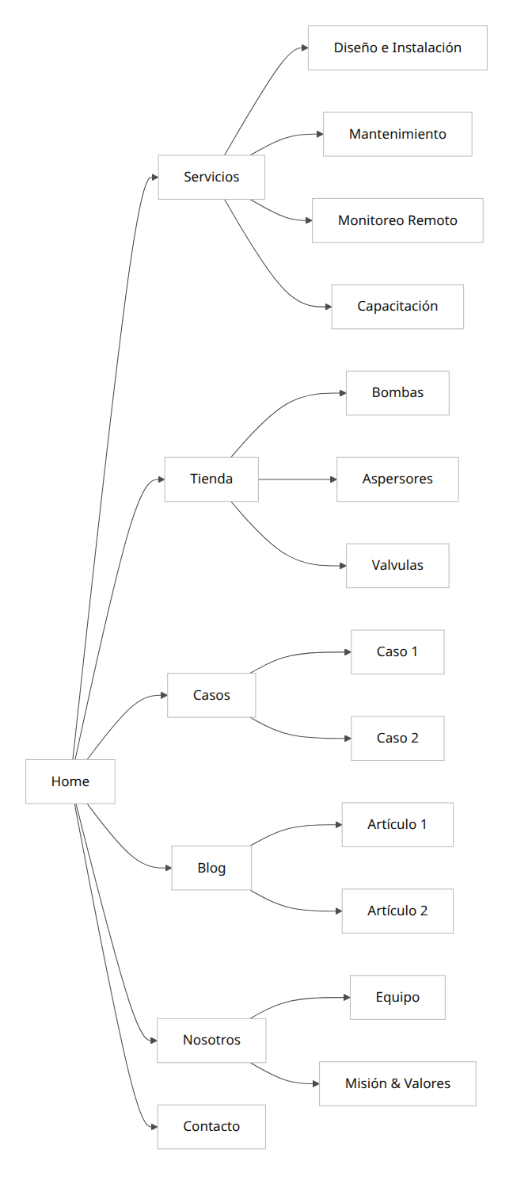
En este esquema, el Home enlaza a todos los módulos clave. Cada sección detallará información: por ejemplo, Servicios se subdivide en diseño, mantenimiento, etc., mientras que Tienda tiene categorías de productos.
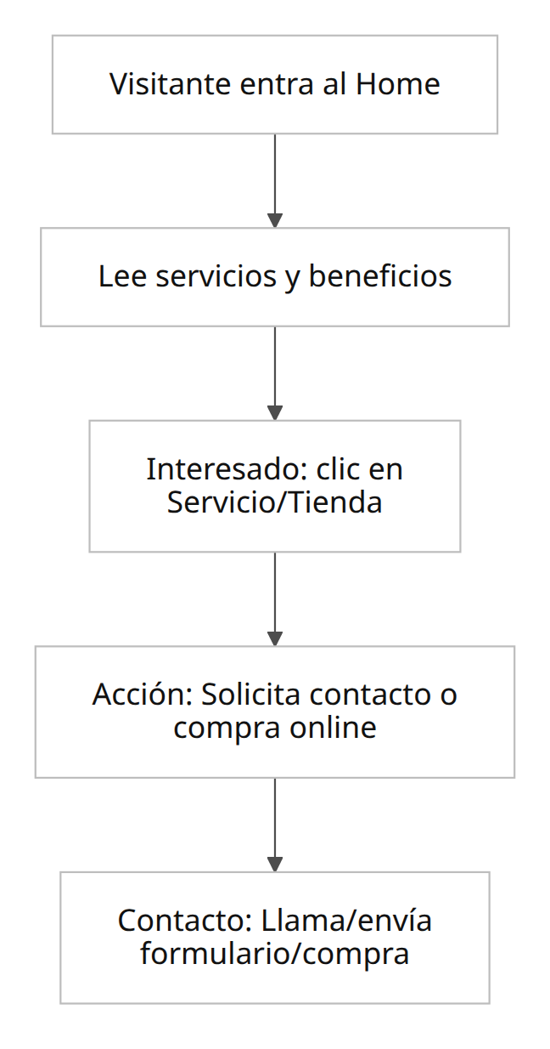
El flujo de conversión típico es: el usuario llega al Home, explora Servicios o Tienda, y finalmente completa un formulario de consulta o una compra. Cada paso debe tener un llamado claro (p.ej. botón “Cotizá tu proyecto” o “Comprar ahora”) para guiar al usuario hacia la acción deseada.
Referencias: Los insights anteriores se obtuvieron de sitios de referencia del rubro (Pívot Center【12†L18-L22】, Areco Riego【43†L51-L59】, Ura Agro【19†L62-L70】, Irrinor【29†L92-L100】) y buenas prácticas SEO documentadas【54†L43-L52】【54†L113-L122】. Estas guías muestran contenidos y estructuras que podemos adaptar para profesionalizar Mundo Riego.

